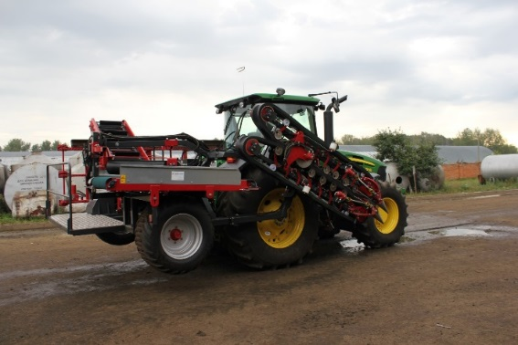
Капустоуборочный комбайн vanhoucke

Капустоуборочный комбайн Vanhoucke разработан для механизации уборки и погрузки в тару урожая капусты.
Ремни-подборщики с углублениями в форме кочана покрыты ячеистой резиной.
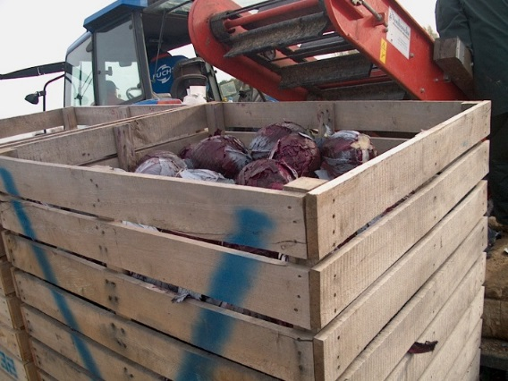
Вращающиеся торпеды из нержавеющей стали перед ремнями-подборщиками, регулируемые по ширине, длине и углу, поднимают кочаны, наклонившиеся в сторону. Все лишние листья оборачиваются вокруг кочана, чтобы защитить его. Торпеды помещают кочаны перед ремнями-подборщиками.
Регулируемый по высоте шпиндель с нержавеющими ножами cobranox срезает головки кочанов.
Ремни-подборщики расположены справа от трактора и могут складываться для транспортировки.
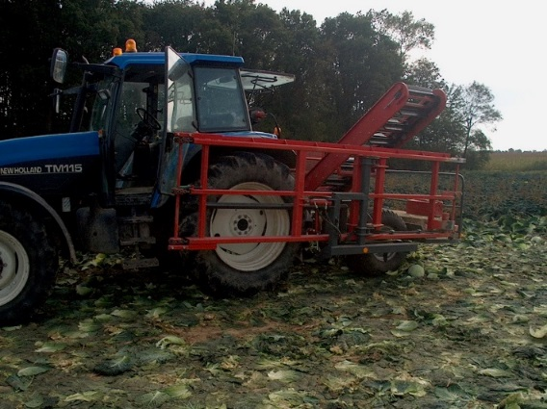
С верхнего конца ремней-подборщиков, кочаны вместе со всеми отрезанными листьями падают на продольную транспортировочную ленту, над которой расположен обрезиненный валок, сталкивающий кочаны в сторону и позволяющий листьям пройти под собой. Эта процедура повторяется ещё раз чтобы очистить кочаны ото всех лишних листьев, после чего кочаны попадают на транспортёр, который выгружает их в контейнеры, либо на элеватор для выгрузки в прицеп (зависит от типа машины).
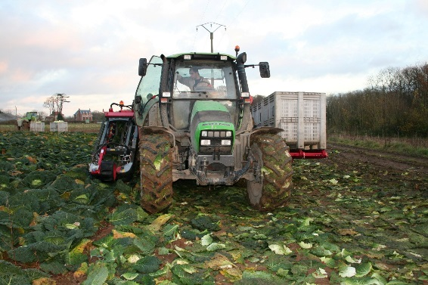
Для машины с платформой на 3 контейнера:
Платформа для контейнеров рассчитана на три контейнера, оборудована тройной цепью с зацепами и может складываться для транспортировки. Платформа наклоняется назад для выгрузки заполненного контейнера на поле без остановки сбора урожая.
Для машины с погрузкой в один контейнер:
Машина оборудована вилочным погрузчиком для подхвата одного контейнера.
Для машины с погрузкой в прицеп:
Машина оборудована элеватором, складывающимся вчетверо для транспортировки.
Колёса Ø1000мм x 500мм.
Скорость всех гидромоторов регулируется. Независимая гидравлическая система с двумя насосами приводится в действие от ВОМа трактора.
Электрическое управление из кабины трактора всеми гидроцилиндрами (наклон платформы, высота выгрузного транспортёра, перевод в транспортное положение).
Минимальная необходимая мощность трактора – 100 л/с.
Вес машины с 3-мя контейнерами (2 пустых, 1 полный) составляет 3000-3500 кг (в зависимости от собственного веса контейнеров и плотности и размера кочана).

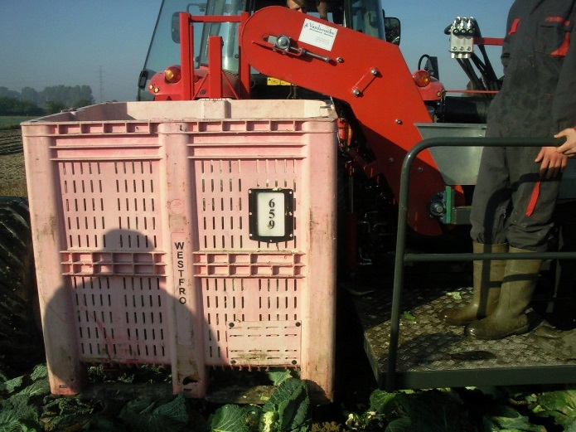 |  | 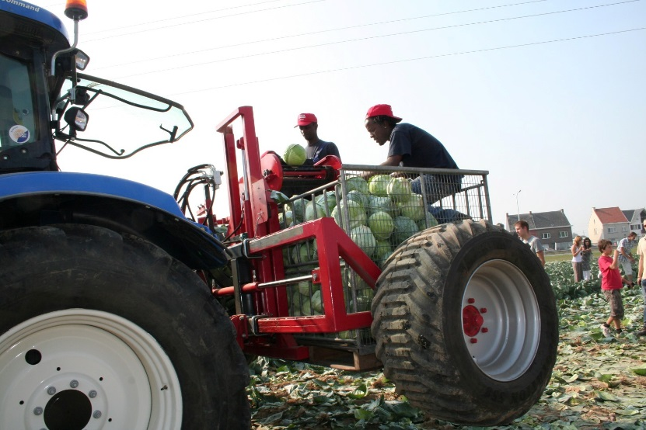
Комбайн с платформой под один контейнер
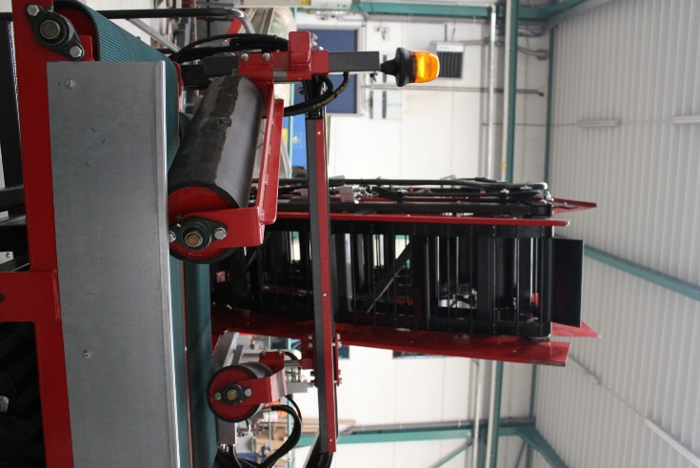 | 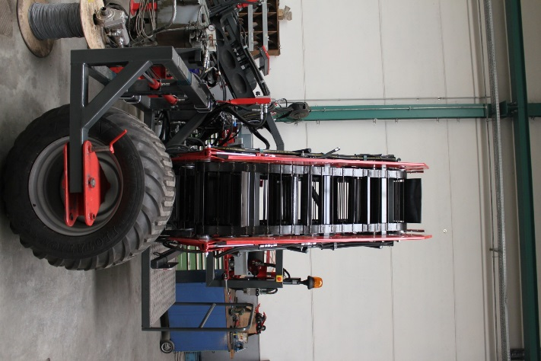 |  | 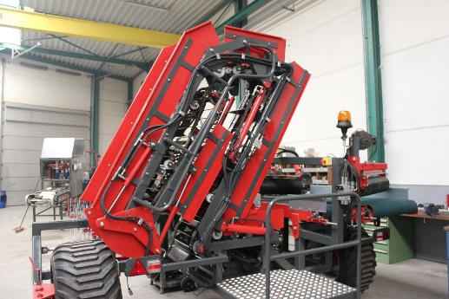  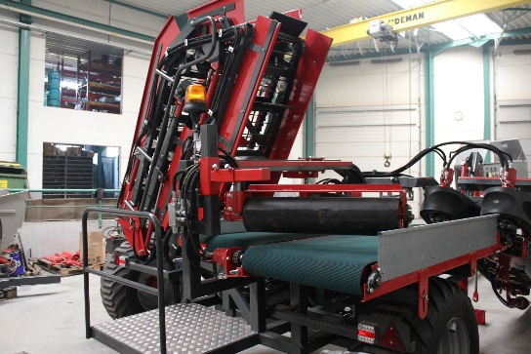
Комбайн с элеватором для погрузки в прицеп

Артикул | Наименование
CHICC | Капустоуборочный комбайн VANHOUCKE, 1-рядный, с платформой на 3 контейнера
CHIB | Капустоуборочный комбайн VANHOUCKE, 1-рядный, с платформой на 1 контейнер
CHWL | Капустоуборочный комбайн VANHOUCKE, 1-рядный, элеваторный, разгрузка в прицеп

